Progress Report 進捗報告
2024/11/24 Karter Wong
Progress 進捗状況
- Experimented with different ways to calculate the outermost points of the layer and the traveling sales person (TSP, I called it nearest point processing)
レイヤーと巡回セールスマンの最外点を計算するさまざまな方法を試しました（TSP、私は最近点処理と呼んでいます）
  - Figured out that it wasn’t a code thing but depended on the specifications when saving the STL.
これはコードの問題ではなく、STL を保存するときの仕様に依存していることがわかりました。
- Managed to increase the amount of points that the convexhull calculates
凸包計算機のポイント数を増やすことに成功しました
  - Just decrease the chord height, angle control, and step size
弦の高さ、角度制御、ステップサイズを減らすだけです
    - Everything is 0.1
すべては0.1
    - Step size is the most important one because it increases the amount of triangles generated on the shape
ステップサイズは、形状上に生成される三角形の数を増やすため、最も重要なものです。
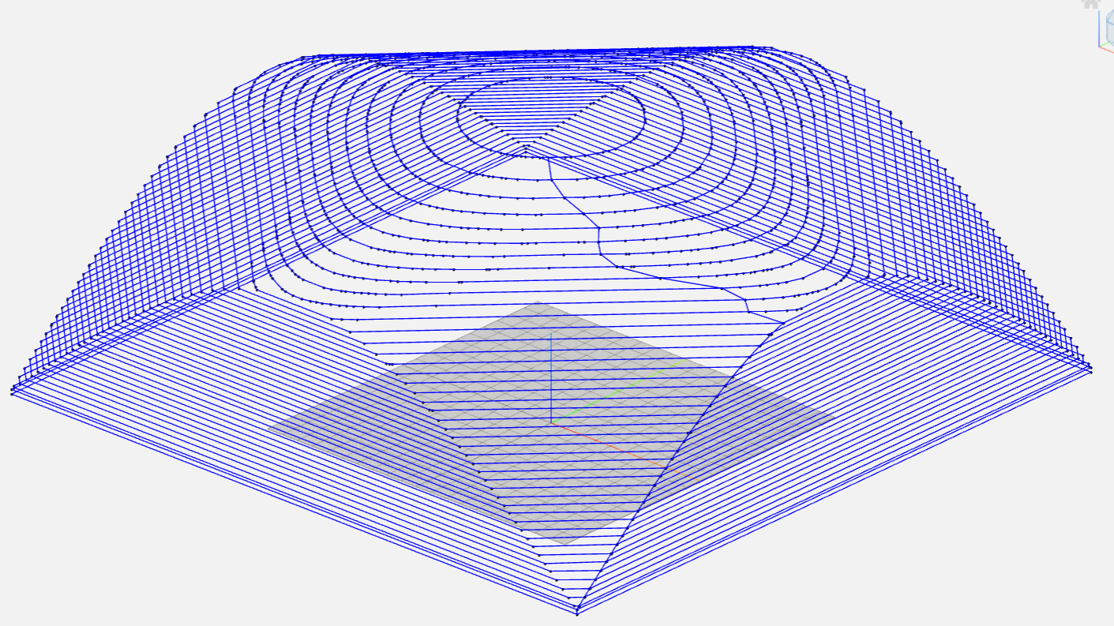
Figure 1. Progress from last week
図1. 先週からの進捗
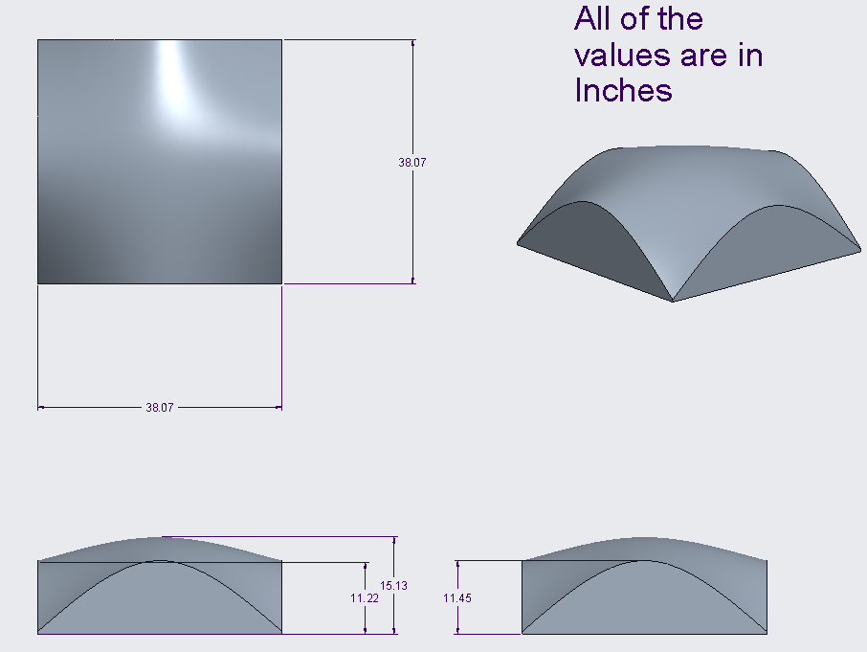
Figure 2. Isometric drawing of the shape I have been trying to model
図2. 私がモデル化しようとしていた形状の等角図
Plan 計画
- Find a way to have set distances between layers for that bottom corner
下隅のレイヤー間の距離を設定する方法を見つける
  - Might have to change the design slightly because that small line on the bottom of figure 1 might be a result from the difference in the height on figure 2.
図 1 の下部にある小さな線は、図 2 の高さの違いによるものである可能性があるため、デザインを若干変更する必要があるかもしれません。

